狂犬病报卡

功能说明：
检验检查开 狂犬病疫苗（项目需可维护）保存时，自动弹出狂犬病疫苗报卡，直接保存进
YS_KQBDJ0 表，无需对接第三方。

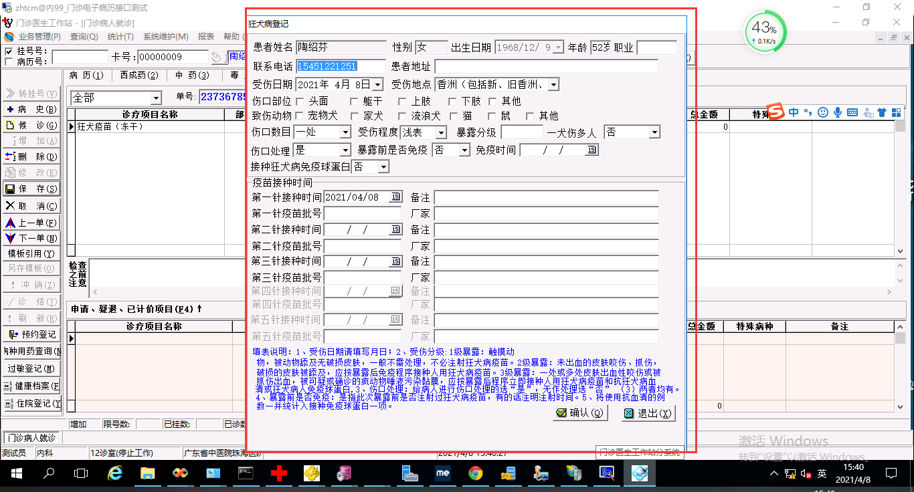

选项说明：
伤口数目：一处，多处
受伤程度：浅表，深层
伤口处理：是，否，两者均有
受伤地点：香洲（包括新，旧香洲），金鼎，唐家，前山，湾仔，南屏，井岸，白蕉，乾务，斗门，莲洲，三灶，南水，红旗，平沙。

疫苗批号，备注，厂家皆为自定义文本框。

-- Create table
create table SD_MZ.YS_KQBDJ0
(
DJID00 NUMBER(10) not null,
MZID00 NUMBER(10) not null,
BRID00 NUMBER(10) not null,
DJYSBH NUMBER(5) not null,
DJKSBH NUMBER(5) not null,
BRXM00 VARCHAR2(30) not null,
BRXB00 VARCHAR2(10) not null,
BRCSRQ CHAR(8) not null,
BRLXDH VARCHAR2(20),
BRLXDZ VARCHAR2(200),
DJRQ00 CHAR(8),
SSRQ00 CHAR(8) not null,
SSDD00 VARCHAR2(2) not null,
SKBW01 CHAR(1),
SKBW02 CHAR(1),
SKBW03 CHAR(1),
SKBW04 CHAR(1),
SKSM00 CHAR(1),
SSCD00 CHAR(1),
BLFJ00 CHAR(3),
ZSDW01 CHAR(1),
ZSDW02 CHAR(1),
ZSDW03 CHAR(1),
ZSDW04 CHAR(1),
ZSDW05 CHAR(1),
ZSDW06 CHAR(1),
YQDS00 CHAR(1),
SKCL00 CHAR(1),
BLSFMY VARCHAR2(50),
JZRQ01 CHAR(8),
JZRQ02 CHAR(8),
JZRQ03 CHAR(8),
JZRQ04 CHAR(8),
JZRQ05 CHAR(8),
JZBZ01 VARCHAR2(200),
JZBZ02 VARCHAR2(200),
JZBZ03 VARCHAR2(200),
JZBZ04 VARCHAR2(200),
JZBZ05 VARCHAR2(200),
MYQDB0 CHAR(1),
MYSJ00 CHAR(8),
BRZY00 VARCHAR2(30),
SKBW05 CHAR(1),
PH0001 VARCHAR2(30),
CJ0001 VARCHAR2(60),
PH0002 VARCHAR2(30),
CJ0002 VARCHAR2(60),
PH0003 VARCHAR2(30),
CJ0003 VARCHAR2(60),
PH0004 VARCHAR2(30),
CJ0004 VARCHAR2(60),
PH0005 VARCHAR2(30),
CJ0005 VARCHAR2(60)
)
tablespace TS_MZ
pctfree 10
initrans 1
maxtrans 255
storage
(
initial 64
next 1
minextents 1
maxextents unlimited
);
-- Create/Recreate primary, unique and foreign key constraints
alter table SD_MZ.YS_KQBDJ0
add constraint PK_YS_KQBDJ0_DJID00 primary key (DJID00)
using index
tablespace TS_MZ
pctfree 10
initrans 2
maxtrans 255
storage
(
initial 64K
next 1M
minextents 1
maxextents unlimited
);
-- Create/Recreate indexes
create index INDEX_YS_KQBDJ0_DJRQ00 on SD_MZ.YS_KQBDJ0 (DJRQ00)
tablespace TS_MZ
pctfree 10
initrans 2
maxtrans 255
storage
(
initial 64K
next 1M
minextents 1
maxextents unlimited
);
create index INDEX_YS_KQBDJ0_MZID00 on SD_MZ.YS_KQBDJ0 (MZID00)
tablespace TS_MZ
pctfree 10
initrans 2
maxtrans 255
storage
(
initial 64K
next 1M
minextents 1
maxextents unlimited
);

